ΟΜΟΣΠΟΝΔΙΑ ΔΙΟΙΚΗΤΙΚΟΥ ΠΡΟΣΩΠΙΚΟΥ
ΤΡΙΤΟΒΑΘΜΙΑΣ ΕΚΠΑΙΔΕΥΣΗΣ (Ο.Δ.Π.Τ.Ε.)
Διεύθυνση: Πάντειο Πανεπιστήμιο
Λεωφ. Συγγρού 136 – Αθήνα Αθήνα 1-12-2015 Οκτωβρίου 2015
Ταχ. Κωδ.: 17671 Αριθμ. πρωτ.: 417
Τηλέφωνα Προέδρου:6948201440 – 2310995206
Fax:2310-996772 e-mail:savaspap@edlit.auth.gr
Τηλέφωνα Γραμματέα: 6974041354

ΠΡΟΣΚΛΗΣΗ ΣΕ ΕΥΡΕΙΑ ΣΥΣΚΕΨΗ (Σύλλογοι Νότιας Ελλάδας)
Η Ομοσπονδία μας καλεί τα μέλη των Διοικητικών Συμβουλίων των συλλόγων μελών της - αλλά και όποιον άλλον συνάδελφο επιθυμεί, η σύσκεψη είναι ανοικτή - από τη Νότια Ελλάδα (Αττικής, Στερεάς Ελλάδας, Πελοποννήσου, Αιγαίου, Κρήτης), σε ευρεία σύσκεψη στις 25 Γενάρη 2016, στις 12.0 μ., στο Πάντειο Πανεπιστήμιο, Αίθουσα Σάκη Καράγιωργα 2 (Νέο Κτίριο), προκειμένου να ενημερωθούν για το εν εξελίξει θέμα του ασφαλιστικού-συνταξιοδοτικού.
Θα προηγηθεί ενημέρωση από την κ. Μαρία Τσίπρα και στη συνέχεια θα υπάρξει συζήτηση και ανταλλαγή απόψεων για το μείζον αυτό θέμα αλλά και για άλλα θέματα που είναι σε εξέλιξη, για να διαμορφώσουμε μια συγκεκριμένη θέση και να οργανώσουμε την αντίσταση μας στα επερχόμενα σχέδια νόμου.
Για το ασφαλιστικό θέμα ειδικότερα υπάρχει ήδη μια έντονη αγωνιστική δραστηριότητα (συλλαλητήρια κ.λ.π.) και έχει αποφασιστεί 24ωρη Γενική Απεργία από την ΑΔΕΔΥ για τις 4-2-2016.
Θεωρούμε λόγω της σοβαρότητας των θεμάτων απαραίτητη τη συμμετοχή όλων των συλλόγων μελών της Ομοσπονδίας μας.
Ανάλογη σύσκεψη θα πραγματοποιηθεί με τους συλλόγους από τη Βόρεια Ελλάδα στις 29-1-2016.
Με αγωνιστικούς χαιρετισμούς
Για το Κεντρικό Συμβούλιο της Ο.Δ.Π.Τ.Ε.

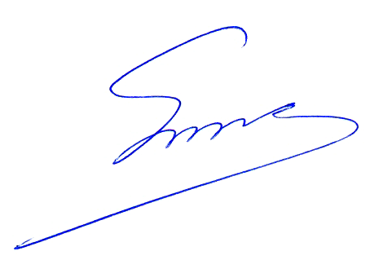
Ο Πρόεδρος Ο Γενικός Γραμματέας

Παπαδόπουλος Σάββας Γρηγοριάδης Νικόλαος

